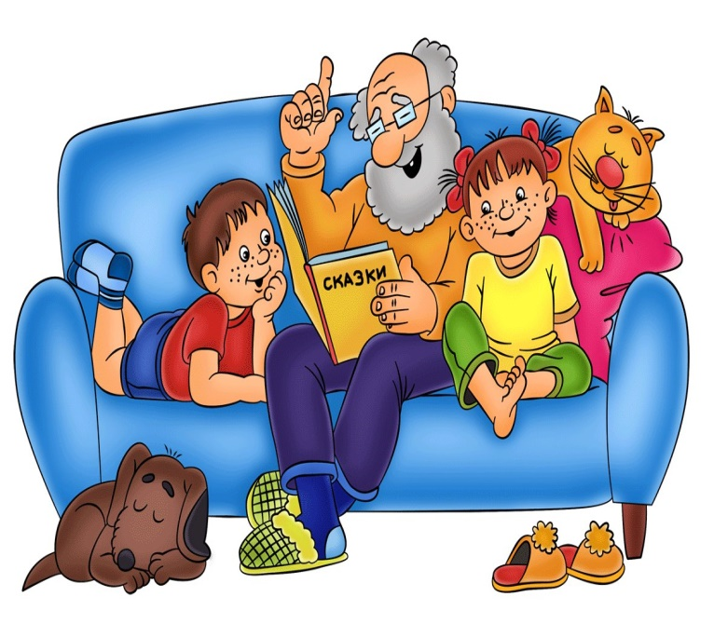

***Рекомендации педагога-психолога родителям***

1. Пишите ребенку записки. «Твоя шоколадка лежит в ящике кухонного стола»

 2. Попросите прочитать ребенка вам книжку, которую он точно знает наизусть. Например «Мойдодыр» или что-то вроде этого. Пусть он получит удовольствие от роли «чтеца».   
  
3. Разрешите ему читать детские шутки, журналы, книжки с картинками, то, что веселит и нравится. Естественно, проводите возрастную цензуру.   
  
4. Дайте роль для заучивания в детском спектакле.   
  
5. Попросите почитать вслух тому, кто этого делать не может. Например, ребенок может читать маме, чтобы ей не скучно было мыть посуду. Или младшему брату, чтобы показать свое превосходство. Или бабушке, которая плохо видит.

6. Найдите малышу друга по переписке. Ребенка или взрослого, родственника или чужого человека. Главное, чтобы тот писал короткие, но интересные письма и делал это достаточно регулярно. И сами не забывайте писать письма, когда уезжаете в командировку и поздравительные открытки к праздникам.   
  
7. Запишите ребенка в детскую библиотеку.   
  
8. Купите веселую настольную игру, в которой нужно читать то, что написано.   
  
9. Предложите ребенку сделать собственную книгу или журнал.   
  
10. Демонстративно читайте вслух у ребенка на глазах. Покажите удовольствие от книги. 

11. Сделайте ребенку свою книжную полку.   
  
12. Остановитесь при чтении на самом интересном месте. Пусть ребенку хочется узнать, что там дальше.   
  
13. Расскажите часть истории и скажите, что забыли продолжение. Скажите, что он может сам прочесть,

покажите где и на какой странице.   
  
14. Устраивайте семейные чтения. Читайте вслух отдельные книги, даже если ребенок умеет читать.

**Педагог-психолог**

**Азанова В.С.**

**Пермский край,**

**г. Нытва,**

**МБДОУ ЦРР-детский сад № 16**

**2020 г.**